# Planning and Progress Report: Student #2: D01

|  |
| --- |
| **Grupo:** C1.024 |
| **Repositorio:** https://github.com/davvarmunUS/Acme-ANS-D01.git |
| **Student #2**  **DNI:** 77862000P  **UVUS:**  antlopcub  **Nombre:** López Cubiles, Antonio José |

|  |  |  |
| --- | --- | --- |
| Número de versión | Fecha | Descripción |
| 1 | 19/02/2025 | Versión inicial |

Contenido

Planning and Progress Report: Student #2: D01 1

1. Resumen Ejecutivo 2

2. Introducción 2

3. Tareas 3

4. Capturas de Pantalla 3

5. Presupuesto 4

6. Registro de progreso grupal 4

7. Conflictos 4

8. Comparación de costes 4

9. Conclusiones 5

Bibliografía 5

## Resumen Ejecutivo

En este documento mostraré la planificación del entregable D01, con todas sus tareas, tiempos de desarrollo estimados y reales, presupuestos estimados y costos reales, así como capturas de pantalla del proceso.

## Introducción

Este documento es un informe sobre la planificación y el progreso de un entregable específico. Resume el proceso de planificación meticuloso llevado a cabo para cumplir con los requisitos del entregable y su avance.

Aquí encontrará un listado detallado de las tareas completadas para cumplir con los requisitos del entregable, incluyendo los títulos de las tareas, descripciones, personal asignado y roles, tiempo de desarrollo esperado versus real. Además, se incluyen capturas de pantalla del proceso, siguiendo estrictamente la metodología de trabajo. También se presenta una estimación del presupuesto, que muestra el costo total estimado para la finalización de una tarea, las horas estimadas y los costos de personal por rol, así como los costos de amortización.

## Tareas

**Task 001**

**Descripción:** Modify the anonymous menu so that it shows an option that takes the browser to the home page of your favourite web site. The title must read as follows: “〈id-number〉: 〈surname〉, 〈name〉”, where “〈id-number〉” denotes your DNI, NIE, or passport number, “〈surname〉” denotes your surname/s, and “〈name〉” denotes your name/s

**Rol:** Developer

**Tiempo estimado:** 15 min.

**Tiempo real:** 18 min.

**Task 024**

**Descripción:** Produce an analysis report.

**Rol:** Analyst

**Tiempo estimado:** 30 min.

**Tiempo real:** 26 min.

**Task 025**

**Descripción:** Produce a planning and progress report.

**Rol:** Analyst

**Tiempo estimado:** 40 min.

**Tiempo real:** 33 min.

## Capturas de Pantalla

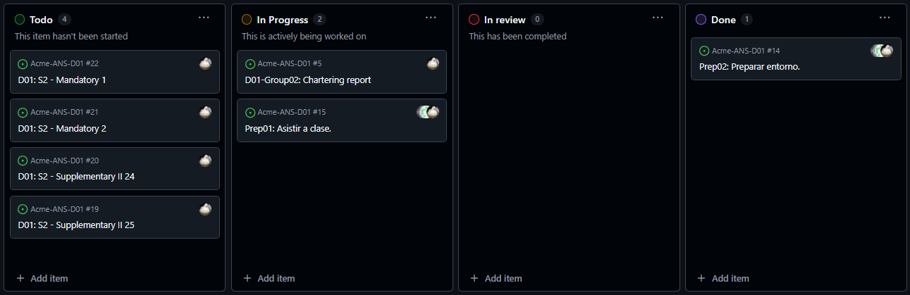

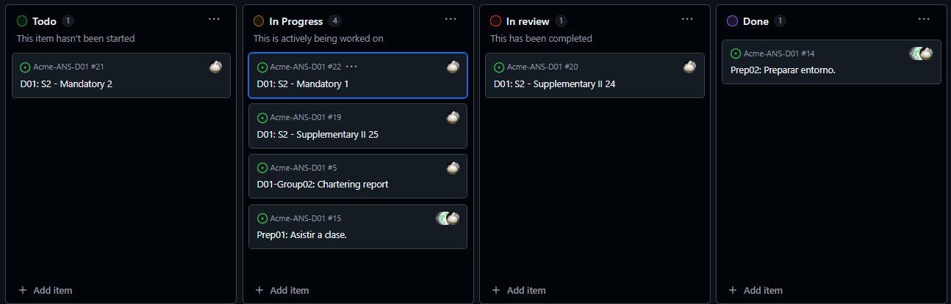

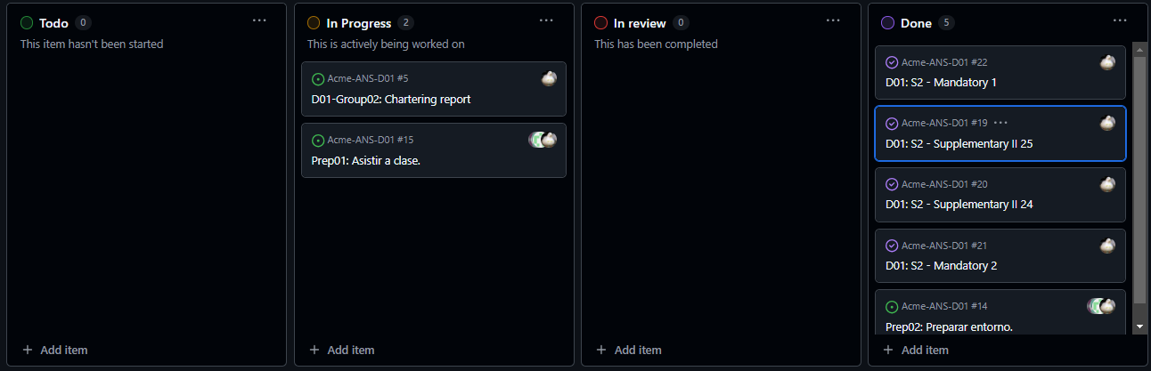

## Presupuesto

**Desglose port areas y roles**

|  |  |  |  |  |  |  |
| --- | --- | --- | --- | --- | --- | --- |
| **Task** | **Rol** | **Salario por minuto(€)** | **Tiempo estimado (minutos)** | **Coste Estimado (€)** | **Tiempo real (minutos)** | **Coste real (€)** |
| Task-001 | Developer | 0,33 | 15 | 4,95 | 18 | 5,94 |
| Task-024 | Analista | 0,5 | 30 | 15 | 26 | 13 |
| Task-025 | Analista | 0,5 | 40 | 20 | 33 | 16,5 |
| TOTAL |  |  | 85 | 39,95 | 77 | 35,44 |
|  |  |  |  |  | Amortización | 11,81 |

Se ha considerado una amortización lineal a lo largo de 3 años. Además, el costo por hora de trabajo para un analista se ha fijado en 30 €, mientras que para todos los demás roles se ha establecido en 20 €.

## Registro de progreso grupal

No aplica en un análisis individual.

## Conflictos

No he encontrado problemas ni conflictos durante el desarrollo de esta entrega.

## Comparación de costes

**Tiempo Estimado:** 85 min (1h 25 min)

**Tiempo real:** 77 min (1h 17 min)

**Difference:** +8min

**Estimated Cost:** 39,95€

**Actual Cost:** 35,44€

**Difference:** +4,51€

## Conclusiones

Después de comprobar que el tiempo de desarrollo y los costes de esta entrega han sido menores de lo previsto, y considerando que no se han encontrado problemas, podemos afirmar que ha sido una entrega bastante sencilla.

## Bibliografía

"08 Annexes.docx" – Material aportado por la asignatura DP2 de la Universidad de Sevilla.